Rapor No : MKT-10696/25 İstanbul,17.12.2025

SAYIN ……………. SİGORTA
ANONİM ŞİRKETİ
MÜDÜRLÜĞÜ’NE

Sigortalının Adı | : | MANİSA ORGANİZE SANAYİ BÖLGE MÜDÜRLÜĞÜ
Riziko Adresi | : | Ball Depo : Keçiliköy OSB Mahallesi Ellinci Yıl Caddesi No:12  Yunusemre-MANİSA  Mitsubishi Depo: Keçiliköy OSB Mahallesi Cevdet İnci Caddesi No:19  Yunusemre-MANİSA
UAVT (Adres) Kodu | : | Ball depo : 3103001578  Mitsubishi depo : 2211177247
Vergi No’su | : | 844 001 3414
Haberleşme No | : | 0236 233 18 16
Görüşülen Kişiler | : | Mali İşler Direktörü Ebru ÇALIŞKAN  Satınalma Kıdemli Uzmanı Onur GÜLBAHARLAR
İlgili Broker | : | Önder Sigorta ve Reasürans Brokerliği A.Ş.
İştigal Konusu | : | Ball ve Mıtsubıshı depo binası
Ekspertiz Konusu | : | “Makine-Tesisat” değer tespiti
Ekspertiz Talebi | : | 03.12.2025
Ekspertiz Tarihi | : | 03.12.2025
Ekspertiz Sonucu | :
  Ekspertiz Konusu | İkame Değeri  KDV’li EUR
  Bina | 9.200.000,00
  TOPLAM | 9.200.000,00
Söz konusu raporumuz 3 bölümde toplanmıştır.
BÖLÜM I  BÖLÜM II | : : | Genel Bilgiler  Değerlendirme

B Ö L Ü M I

( GENEL BİLGİLER )

1- (POLİÇE TANZİMİNE AİT BİLGİLER)

DEĞERLENDİRME TANIMLARI

1A-İKAME DEĞERİ (Yenisini yerine koyma bedelidir.)

- Makine ve tesisatın yeni satış bedeli olup varsa üzerine nakliye,resim,vergi,harç, gümrük, montaj,elektrik, mekanik projelendirme,ruhsat ve idari işler v.s masraflar ilave edilmiş, KDV eklenmiş, eskime,aşınma,yıpranma, amortisman ve kullanımdan doğan bir indirim yapılmamış değerdir.
Ancak üretilmeyen bir model ise yenisinin randıman v.s. nitelik farkı tenzil edilerek bulunan değerdir.
Makinenin çalışması için gerekli olan makine üzerindeki her türlü elektrik,elektronik,hidrolik,pnömatik,şasi,
drenaj v.s tesisat ve donanımlar belirtilen sigorta bedeli içindedir.

- Binanın mimari,elektrik,statik,mekanik projeleri,ruhsat ve idari işler,tüm kazı ve hafriyat işleri,kaba ve ince işler, mekanik ve elektrik işleri,tüm özellikleri dahil mahalli mütehaatlik, işçilik ve malzemeler dahil rayiçlerin mevcut yapı sınıfına en yakını seçilip enflasyon oranında artırılarak kapalı alanın m²’si ile çarpılarak bulunan değerdir.
Değerlendirmede sıva altı elektrik tesisatı,ısıtma tesisatı,sıhhı tesisat v.s bina sabit tesisatları temeller,alt yapı tesisatları,dekorasyon değeri m² birim fiyatı içinde değerlendirilmiştir.

1B-RAYİÇ DEĞER (Eş değerini yerine koyma bedelidir)

İkame bedelinden bakım,yaş ve kullanım durumuna bağlı olarak;
a) Makine ve tesisatlarda yıllık % 5,
b) Binalarda yıllık % 2,
eskime,aşınma, yıpranma, v.s. kıymet tenzilleri yapılarak bulunan değerdir.
(Bu oranlar sigortalı kıymetlere göre değişiklik arz edebilir.)

NOT: Bu tanımlar açıklama amaçlı olarak düzenlenmiştir.

ÖZEL NOT
İşbu ekspertiz raporu yukarıda yazılı olan 1A maddesindeki tanıma uygun olarak sigortalı mahaldeki mevcutların
2025-2026 senesi için yapılacak olan yangın poliçesine esas olacak olan ikame değeri esasına göre yapılmış ve
aşağıda gösterildiği gibi tespit ve tanzim olunmuştur.

NOT: İş bu rapordaki değerlendirmeler KDV dahil edilmiş sigorta bedelleridir.

“Değerlendirme yukarıdaki açıklamalar çerçevesinde yapılmıştır.”

Sıra  No | İzahat
01.01 | Müşterek Sigorta | Sigorta Şirketi Hissesi
  Axa Sigorta A.Ş. | %40
  Ray Sigorta A.Ş. | %40
  VHV Sigorta A.Ş. | %10
  Arex Sigorta A.Ş. | %10
01.02 | Sigortalının Sıfatı | Mal sahibi (Tüzel kişilik)
01.03 | Sigorta Bedelinin  Kapsamı | a) ARSA iş bu raporda değerlendirmeye dahil edilmemiştir.  b) BİNALAR iş bu raporda değerlendirmeye dahil edilmemiştir.  c) Temeller iş bu raporda teminata dahil edilmemiştir.  d) Bir kısım İNŞAİ değerler iş bu raporda değerlendirmeye dahil edilmiştir.  e) MAKİNE-TESİSAT değerleri iş bu raporda değerlendirmeye dahil edilmemiştir.  f) DEMİRBAŞ iş bu raporda değerlendirmeye dahil edilmemiştir.  g) MUHTEVİYAT model,kalıp,plan,kroki,ihtira beratları,belgeler,ticari defterler  ve benzerleri iş bu raporda teminata dahil edilmemiştir.  h) EMTEA iş bu raporda değerlendirmeye dahil edilmemiştir.

B Ö L Ü M II

( DEĞERLENDİRME )

01.00 BİNA

01.01 DEPO BİNALARI

Sıra  No | Cinsi |  | Tutar  EURO | İkame Değeri  EURO
01 | Ball Depo | 2024 yılında inşa edilmiş  Tam kagir betonarme karkas taşıyıcılı iki katlı dıştan cam ve kompozit levha giydirme dolgu duvarlı,çatısı çelik konstrüksiyon üzeri sandviç panel örtülüdür.  Sundurmalar,çevre duvarları ile komple | 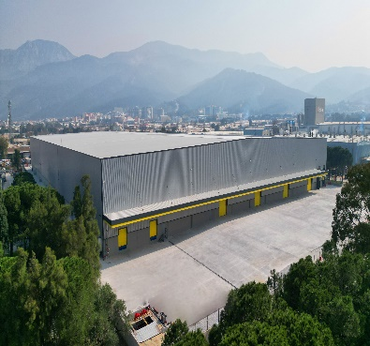 | 7.528.000,00
02 | Mitsubishi Depo | 2022 yılında inşa edilmiş yüksek tek katlı binanın duvarları beton prekast eleman olup çatısı çelik konstrüksiyon üzeri sandviç panel örtülüdür. Çevre duvarları,saha betonlaması dahil komple | 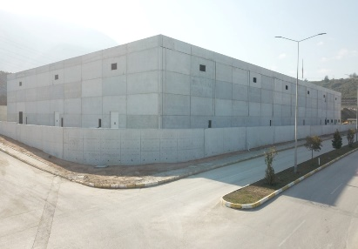 | 1.672.000,00
 | Toplam Binalar Sigorta Değeri |  |  | 9.200.000,00

BİNA BÖLÜM İCMALİ

Sıra  No | Bina Adı | Sigorta Değeri  EURO
01.01 | Ball Depo | 7.528.000,00
01.02 | Mitsubishi Depo | 1.672.000,00
 | BİNALAR GENEL TOPLAMI | 9.200.000,00

İKAME DEĞER YALNIZ /DOKUZMİLYONİKİYÜZBİN EURO’ dur.

Bilgilerinize sunulur.

Saygılarımızla,

MAKSİMA EKSPERLİK HİZM.LTD.ŞTİ.
Şirket Sicil No : 2004/0065
Eksper Levha No : E07/G0652
Makine Mühendisi Sicil No : 8830
A.Arsal GÜLER

